**ЗВУК [Ч]. БУКВА Ч**

|  |  |  |
| --- | --- | --- |
| Раскрась обе буквы зеленым цветом.  Ч — это согласный звук. | Заштрихуй. | Найди и раскрась букву Ч. |

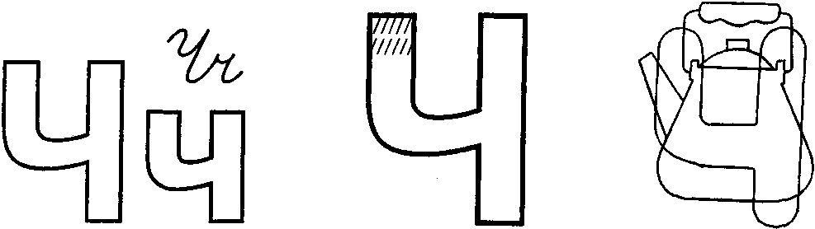

**Назови слоги и соедини их с теми картинками, в названии которых они слышатся (***Чиполлино, туча, часы, мячи, чум, чулок***).**

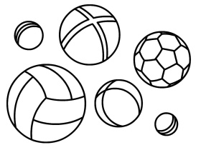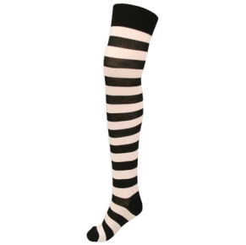

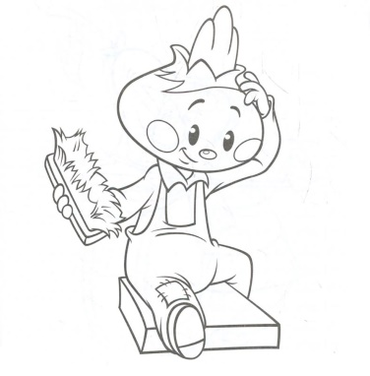**ЧУ**

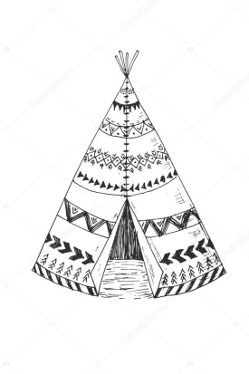**ЧА**

**ЧИ**

**Нарисуй тропинку. Черепашка может дойти до чайника только по буквам Ч.**

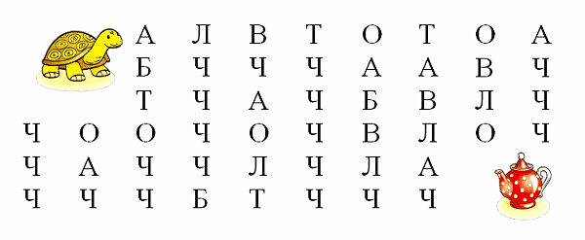

**Найди и обведи букву Ч**

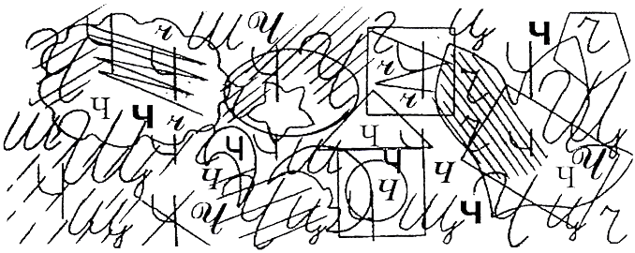

**Раскрась**: АЧ – голубым; ИЧ – желтым, ОЧ – салатовым; УЧ – оранжевым. Что получилось?

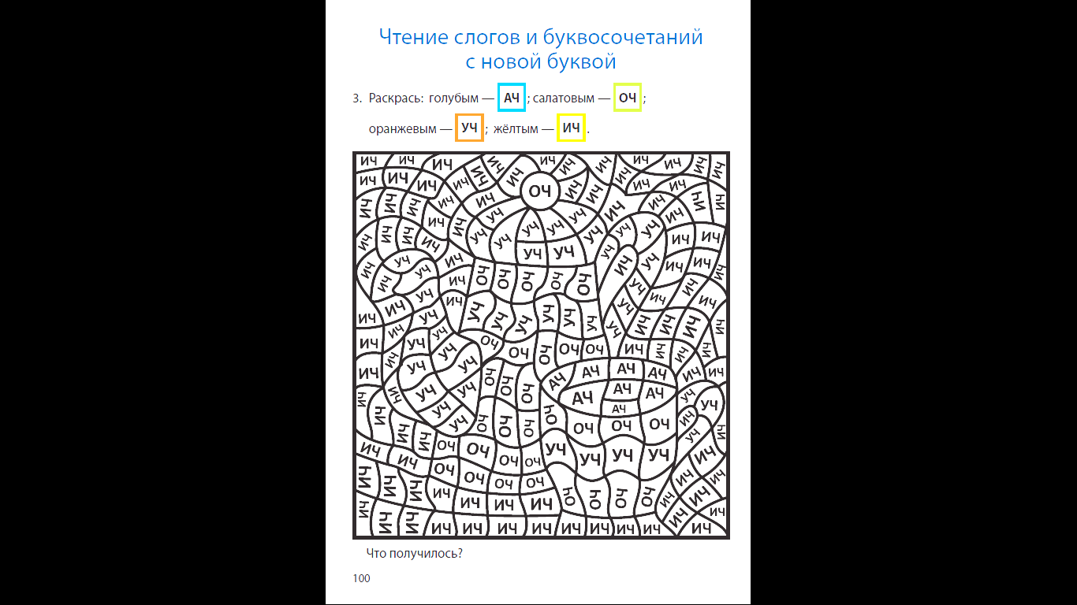

**«Лестница»**. Рассмотри и назови картинки. Посчитай количество звуков в каждом слове и запиши слова в соответствующие клетки кроссворда-«лестницы».

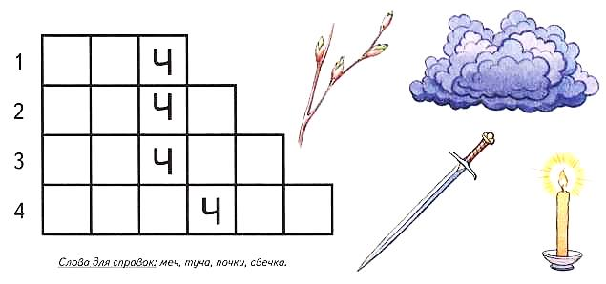

**Напиши по образцу.**

|  |  |  |  |  |  |  |  |  |  |  |  |  |  |  |  |  |  |  |  |  |  |  |  |  |  |  |  |  |  |  |  |
| --- | --- | --- | --- | --- | --- | --- | --- | --- | --- | --- | --- | --- | --- | --- | --- | --- | --- | --- | --- | --- | --- | --- | --- | --- | --- | --- | --- | --- | --- | --- | --- |
|  |  |  |  |  |  |  |  |  |  |  |  |  |  |  |  |  |  |  |  |  |  |  |  |  |  |  |  |  |  |  |  |
|  |  |  |  |  |  |  |  |  |  |  |  |  |  |  |  |  |  |  |  |  |  |  |  |  |  |  |  |  |  |  |  |

|  |  |  |  |  |  |  |  |  |  |  |  |  |  |  |  |  |  |  |  |  |  |  |  |  |  |  |  |  |  |  |  |
| --- | --- | --- | --- | --- | --- | --- | --- | --- | --- | --- | --- | --- | --- | --- | --- | --- | --- | --- | --- | --- | --- | --- | --- | --- | --- | --- | --- | --- | --- | --- | --- |
|  |  |  |  |  |  |  |  |  |  |  |  |  |  |  |  |  |  |  |  |  |  |  |  |  |  |  |  |  |  |  |  |
|  |  |  |  |  |  |  |  |  |  |  |  |  |  |  |  |  |  |  |  |  |  |  |  |  |  |  |  |  |  |  |  |